# Chapitre 11

**Périmètres et aires**

## **A.** Programmes et attendus

**Objectifs d’apprentissage**

**Objectif 1 : Calculer des périmètres dans différentes unités**

* Savoir que le périmètre du disque est proportionnel à son diamètre
* Connaître la formule du périmètre d’un disque
* Calculer le périmètre d’un disque
* Calculer des périmètres de figures composées
* Résoudre des problèmes impliquant des longueurs

**Objectif 2 : Calculer des aires dans différentes unités**

* Effectuer des conversions d’aire
* Connaître la formule de l’aire d’un carré ou d’un rectangle
* Calculer l’aire d’un carré ou d’un rectangle

## **B.** Contexte du chapitre

En fin de CM, les élèves savent :

- calculer le périmètre d’un polygone quelconque,

- faire des conversions de longueurs (d’une unité donnée au mètre, ou du mètre à une autre unité) ;

- évaluer une aire grâce à un pavage ;

- calculer les aires de rectangles et de carrés ayant des dimensions entières ;

- convertir des aires de m2 à dm2 et de dm2 à cm2 ; les élèves savent que 1 m2 = 100 dm2 et que 1 dm2 = 100 cm2.

Les objectifs de la sixième, outre le réinvestissement des connaissances de CM, sont :

- l’introduction de la méthode de calcul du périmètre d’un disque (activité 1) ;

- l’institutionnalisation et l’utilisation des formules du périmètre du rectangle, du carré et du disque, ainsi que celle de l’aire du rectangle et du carré (traité en partie dans l’activité 3) ;

- les conversions d’aires de dm2 à m2 et de cm2 à dm2 (activité 4) ; les élèves savent que 1 dm2 = 0,01 m2 et que 1 cm2 = 0,01 dm2.

Au cours de l’année de sixième, les calculs de périmètre, d’aire et les conversions doivent être proposés aux élèves en accord avec leurs connaissances des nombres (utilisation des nombres décimaux jusqu’au millième) et des opérations (réinvestissement de la multiplication/division par 10, 100 et 1 000 ; introduction de la multiplication de deux nombres décimaux).

Même si les notions de périmètre et d’aire sont connues depuis le primaire par les élèves, on mettra l’accent sur leur différence tout au long du chapitre. On veillera également à vérifier la vraisemblance des résultats en lien avec les unités de longueur ou d’aire utilisées.

Le calcul de périmètre et d’aire de figures composées est abordé dans ce chapitre et sera poursuivi en classe de cinquième. En classe de cinquième, la liste des formules d’aire sera enrichie par celles du triangle, du parallélogramme et du disque.

## C. Ressources disponibles sur le site ressources et dans le manuel numérique enseignant

|  |  |
| --- | --- |
| **Je revois mes acquis** | Je revois mes acquis en version aléatoire |
| **Exercices Objectif 1** | Automatismes en version aléatoire  Vidéo de la méthode  Grille de lettres pour le jeu de mots  Exercice aléatoire corrigé MathALÉA Top chrono ! |
| **Exercices Objectif 2** | Automatismes en version aléatoire  Vidéo de la méthode  Exercice aléatoire corrigé MathALÉA Top chrono ! |
| **Je prépare le contrôle** | Exercices aléatoires corrigés MathALÉA de l’objectif 1  Exercices aléatoires corrigés MathALÉA de l’objectif 2  Exercices aléatoires corrigés MathALÉA de l’objectif 3 |
| **Pour aller plus loin** | Exercice 46 : carte de la Corse  Exercice 100 : Problème DUDU |
| **Activités numériques** | Activité 2 : Application *Convertir* |

## **D.** Corrections et intentions pédagogiques

### Je revois mes acquis

132,61 × 100 = **3 261**

29,7 × 1 000 = **9 700**

312,5 ÷ 10 = **1,25**

48,8 ÷ 100 = **0,088**

51 km est **1 000** fois plus **grand** que 1 m.

61 cm = **10** mm et 1 mm = **0,1** cm.

71 hm = **0,1** km et 1 km = **10** hm.

8Périmètre = 12 cm et Aire = 9 cm2.

9Périmètre = 20 cm et Aire = 24 cm2.

### Cherchons ensemble

#### Activité 1 : Calculer le périmètre d’un disque

**• Considérations didactiques et mise en pratique**

Cette activité permet d’expérimenter le fait que le périmètre d’un disque est environ trois fois plus grand que le diamètre de ce disque.

Pour la partie en classe, question 1, le professeur devra éventuellement guider les élèves dans leurs observations, demander si la relation entre la longueur du diamètre et le périmètre du disque pourrait être de faire toujours la même opération pour passer de l’un à l’autre. L’enseignant pourra aussi avoir prévu d’apporter lui-même des objets cylindriques, ainsi ajouter les mesures de ces objets aux données des élèves pour faciliter les observations en cas de mesures trop approximatives de la part des élèves. La question 2 joue ce rôle également.

Lors de cette activité, le vocabulaire « diamètre », « rayon », « longueur d’un cercle/périmètre d’un disque » est revu ou introduit.

**• Correction**

Travail préliminaire à la maison

À vérifier sur le cahier de l’élève, dépend de l’objet choisi.

Travail en classe

1. Conjecture : le périmètre d’un disque est environ trois fois plus grand que le diamètre de ce disque.

2. Conjecture précédente vérifiée, car 13 × 3 = 39 ≈ 40,84.

#### Activité 2 : Convertir des longueurs

**• Considérations didactiques et mise en pratique**

Cette activité est l’occasion de revoir les conversions de longueurs et de rappeler la relation entre deux unités de longueurs consécutives.

Dans la question 1, les élèves sont libres de commenter et de donner leur avis sur les trois méthodes de conversion. Le professeur peut orienter les discussions sur les ressemblances/différences, sur les avantages/inconvénients, etc. de ces méthodes.

La méthode de Violette a déjà été vue en CM, l’élève utilise la relation entre les deux unités de longueur mises en jeu pour faire la conversion.

Les méthodes de Ravi et de Sasha reposent sur un principe commun, à savoir la valeur de chaque chiffre dans la grandeur considérée. Jusqu’à présent, les élèves n’ont pas utilisé de tableau pour faire des conversions. La méthode de Sasha est présentée ici comme une alternative à celle de décomposition chiffre par chiffre de Ravi ; cette méthode a, elle aussi, déjà été travaillée en CM.

Avant de faire la question 2, ou lors de la correction de cette question, le professeur peut insister sur le fait que lorsqu’on convertit dans une unité plus petite, le nombre deviendra plus grand, et inversement.

La question 2 peut être en groupe ou individuellement.

**• Correction**

1. Les commentaires vont varier selon les groupes.

2. 17,5 m = 1 750 cm 0,32 m = 3,2 dm 0,87 m = 87cm 12,8 m = 128 dm

4 287 cm = 42,87 m 19 dm = 1,9 m 154 dm = 15,4 m 300 cm = 3 m

#### Activité 3 : Connaître les formules d’aire d’un rectangle et d’un carré

**• Considérations didactiques et mise en pratique**

Le but de cette activité est d’écrire les formules d’aire d’un rectangle et d’un carré à partir de rectangles ayant des dimensions entières, puis de généraliser ces formules pour des longueurs décimales.

Dans la question 1, les élèves déterminent les largeurs, longueurs et aires des rectangles par comptage grâce aux unités de longueur et d’aire données.

Dans la question 2, les élèves peuvent expliquer la méthode de calcul pour obtenir l’aire d’un rectangle ou d’un carré en utilisant les mots « multiplication », « multiplier », etc. L’enseignant pourra inciter à une formulation plus experte en utilisant le mot « produit », en rappelant si nécessaire le vocabulaire.

Dans la question 3, les élèves doivent écrire les égalités correspondant à leurs explications de la question 2. C’est une occasion d’illustrer la commutativité de la multiplication, en validant les deux formules *largeur* × *longueur* = *aire* et *longueur* × *largeur* = *aire*.

Les formules *aire* = *largeur* × *longueur* et *aire* = *longueur* × *largeur* sont elles aussi valides.

On généralise l’utilisation des formules dans la question 4 aux nombres décimaux.

Le professeur pourra faire remarquer que les ordres de grandeurs des aires calculées sont cohérents car, par exemple, l’aire d’un rectangle de dimension 2,5 cm sur 3,7 cm doit avoir une aire comprise entre

2 × 3 = 6 cm2 et 3 × 4 = 12 cm2. Ce n’est qu’après avoir fait l’activité 4 sur les conversions d’unités d’aire que le professeur pourra expliquer que les calculs 2,5 cm × 3,7 cm et 25 mm × 37 mm donnent les mêmes résultats.

**• Correction**

**1.**

|  |  |  |  |  |  |
| --- | --- | --- | --- | --- | --- |
|  | **Rectangle 1** | **Rectangle 2** | **Rectangle 3** | **Rectangle 4** | **Rectangle 5** |
| **Largeur** | 2 cm | 3 cm | 4 cm | 5 cm | 6 cm |
| **Longueur** | 6 cm | 5 cm | 4 cm | 3 cm | 2 cm |
| **Aire** | 12 cm2 | 15 cm2 | 16 cm2 | 15 cm2 | 12 cm2 |

2. a. Par exemple : « L’aire d’un rectangle est le produit de sa largeur par sa longueur. »

b. Par exemple : « L’aire d’un carré est le produit du côté par lui-même. »

3. a. *largeur* × *longueur* = *aire* ou *aire* = *largeur* × *longueur*

ou *longueur* × *largeur* = *aire* ou *aire* = *longueur* × *largeur*

b. *côté* × *côté* = *aire* ou *aire* = *côté* × *côté*

4. a. *Aire* = 2,5 × 3,7 = 9,25 cm2

b. *Aire* = 4,5 × 4,5 = 20,25 cm2

#### Activité 4 : Convertir des unités d’aire

**• Considérations didactiques et mise en pratique**

Le but de cette activité est de faire revoir ou découvrir les relations entre deux unités d’aire consécutives.

À la question 1, le fait de choisir une situation concrète facile à représenter - une surface carrée de 1 m sur 1 m, à recouvrir avec des carrés de 1 dm sur 1 dm - devrait permettre aux élèves de visualiser facilement le pavage composé de 100 dm2 dans 1 m2.

Dans la question 2, il peut être utile de faire remarquer à certains élèves qu’il faut utiliser successivement la formule de l’aire d’un carré, puis des conversions de longueurs. Cette suite d’égalités vient justifier le résultat de la question 1 tout en réinvestissant la formule de l’aire d’un carré écrite dans l’activité 3.

La question 3 permet d’utiliser les résultats des questions précédentes, pour effectuer une conversion d’unités d’aire, mais cette fois-ci d’une unité d’aire à une unité d’aire plus grande (de dm2 à m2).

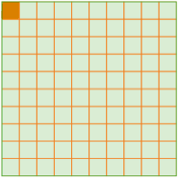Il est recommandé de faire un bilan du début de l’activité avant de traiter la question 3 pour être sûr que l’égalité 1 m2 = 100 dm2 a été établie.

Certains élèves auront probablement besoin de plus d’aide. L’enseignant peut leur proposer le visuel ci-contre et les inciter à utiliser leurs connaissances sur les fractions. Le but est de leur faire comprendre et formuler que 1 dm2 est un centième de m2, et ainsi faciliter la question 3.

**• Correction**

1. 100 carreaux de 1 dm de côté sont nécessaires.

2. 1 m2 = 1 m × 1 m = 10 dm × 10 dm = 10 × 10 dm2 = 100 dm2.

3. 364 dm2 = 3,64 m2

Sonia doit acheter quatre paquets de carreaux.

### Exercices de l’objectif 1

##### Je prends un bon départ

**10 Automatismes**

1. a. 1 km = **1 000** m

b. 1 m = **100** cm

c. 1 mm = **0,001** m

d. 1 m = **0,1** dam

2. a. 17 m = **170** dm b. 932 dm = **93,2** m

c. 9 m = **900** cm d. 150 m = **1,5** hm

3. a. Périmètre = 3,7 × 4 = 14,8 dm

b. Périmètre = (4,5 + 2,4) × 2 = 13,8 m

**11** a. Périmètre = 2,4 + 2 + 3,3 + 5,6 + 2

= 15,3 cm

b. Périmètre = (2 × 4,7) + (3 × 2,6) = 17,2 dm

**12** Polygone ③, polygone ①, puis polygone ②.

**13** a. Périmètre = 6 + 5 + 3,3 = 14,3 cm (ou 143 mm).

b. Périmètre = 10 + (5,8 × 2) = 21,6 km (ou 216 hm).

##### J’applique

**14**

|  |  |  |  |  |  |  |  |  |
| --- | --- | --- | --- | --- | --- | --- | --- | --- |
|  |  |  |  | C |  |  |  |  |
|  |  |  |  | O |  | L |  |  |
|  |  | R |  | T |  | A |  |  |
| D | I | A | M | E | T | R | E |  |
|  |  | Y |  |  |  | G |  |  |
|  | L | O | N | G | U | E | U | R |
|  |  | N |  |  |  | U |  |  |
|  |  |  |  |  |  | R |  |  |

**15** Par exemple :

a. 4 × 3 = 12 km ;

b. 6 × 2 × 3 = 36 mm ;

c. (2 × 3) ÷ 2 = 3 m ;

d. (3,5 × 2 × 3) ÷ 2 = 10,5 m.

**16** a. 2 × 5 × 3,14 = 31,4 cm

b. 20 × 3,14 = 62,8 cm

**17**

|  |  |  |  |
| --- | --- | --- | --- |
| **Disque** | **n°1** | **n°2** | **n°3** |
| **Rayon** | 3 cm | **3,75 dm** | **7,3 m** |
| **Diamètre** | **6 cm** | 7,5 dm | 14,6 m |
| **Périmètre** | **18,8 cm** | **35,6 dm** | **45,9 m** |

**18** a. 842 cm = 8 m + 4 dm + 2 cm

b. 6,89 km = 6 km + 8 hm + 9 dam

c. 12,08 dam = 1 hm + 2 dam + 8 dm

d. 0,097 m = 9 cm + 7 mm

|  |  |
| --- | --- |
| **19** a. 3,4 dm = **34** cm | b. 10,5 m = **1 050** cm |
| c. 518,9 cm = **5,189** m | d. 3,25 cm = **32,5** mm |
| e. 410 mm = **41** cm | f. 654 m = **0,654** km |
| g. 6,7 km = **6 700** m | h. 980 cm = **0,98** dam |

**20** 4 m < 6,78 m < 7,5 m < 9,9 m et donc :

0,004 km < 678 cm < 7,5 m < 0,99 dam.

**21** a. (2 × 4 × $π$) ÷ 2 + (2 × 4) ≈ 20,6 cm

b. (2 × 7,5 × $π$) ÷ 4 + (2 × 7,5) ≈ 26,8 m

**22** a. (4 × 6 × $π$) ÷ 2 + (2 × 6 × $π$) ≈ 75,4 cm

b. (10 × 2) + (5 × 2) + (2 × 5 × $π$) ÷ 2

≈ 45,7 dm

**23 TOP CHRONO**

La figure est composée d'un rectangle de 7,4 cm par 3,2 cm et d'un demi-disque de rayon 1,6 cm, donc de diamètre 3,2 cm.

*P* = 7,4 + 3,2 + 7,4 + (3,2 × π ÷ 2) ≈ 23,026 cm

Une valeur approchée au cm est *P* ≈ 23 cm.

##### Entraînement et problèmes

**24** 1. Les trois périmètres sont : 12 ; 20 ; 28.

2. Les trois périmètres suivants sont 36 ; 44 ; 52 (on ajoute 8 à chaque fois).

|  |  |
| --- | --- |
| **25** a. 1 500 m = 1,5 **km** |  |
| b. 0,45 m = 45 **cm**  c. 320 mm = 3,2 **dm** |  |
| d. 5,9 km = 590 **dam**  e. 6 m + 520 mm = 65 **dm** + 2 **cm** | |

**26**

|  |  |
| --- | --- |
| **La Tamise** | 346 km |
| **La Seine** | 777 km |
| **Le Tage** | 1 007 km |
| **Le Rhin** | 1 233 km |
| **Le Danube** | 2 850 km |
| **La Volga** | 3 530 km |

**27** a.  3,7 × 3 = 11,1 mm

b. (2,3 × 2) + 1,7 = 6,3 m

c. 17 + (25 × 2) = 67 cm

**28** 125 cm = 1,25 m

a. (2 × 4) + (2 × 1,25) = 8 + 2,5 = 10,5 m

b. 2 × (4 + 1,25) = 2 × 5,25 = 10,5 m

**29** 1. La longueur du côté est 5 cm si le périmètre est 15 cm ; 2,9 cm si le périmètre est 8,7 cm.

2. La longueur du côté est 4,5 m si le périmètre est 18 m ; 5,8 m si le périmètre est 23,2 m.

**30** Rayon : BC = (37 – 13) ÷ 2 = 12 m

Périmètre disque ≈ 12 × 2 × 3,14 = 75,36 m

**31** a.  (2 × 5) + (4 × $π$) ≈ 22,6 cm

b. (8 × 2) + 2 × (2× $π$) ≈ 2 8,6 cm

**32** (2 × 3) + (2 × (4 – 2)) + (2 × $π$) ≈ 16,28 cm

**33** a. 2 m + 12 dm + 122 cm = **4,42** m

b. 3,5 km + **2 400** m = 5 900 m

c. 6,8 m – **6 125** mm = 67,5 cm

d. **7,5** dam – 45 m = 3 dam

**34** 1. 2 × 6 371 × $π$ ≈ 40 009,88

La longueur de l’équateur est d’environ 40 000 km.

2. 40 000 = 40 × 1 000

La longueur de l’équateur correspond à 40 fois la largeur de la France.

**35** a.  (2 × 83,82) + (2 × 37 × $π$) ≈ 400,12 m

La piste sera homologuée.

**36** 1. La longueur des côtés des triangles est 5 cm (10 ÷ 2 = 5).

2. La longueur de ruban nécessaire est environ 35,7 cm.

(4 × 5) + (10 × $π$ ) ÷ 2 ≈ 35,7

**37** Par tests successifs, on trouve que le diamètre de la colonne est environ 4,55 m car 4,55 × $π$  ≈ 14,29 m.

**38** 1. Les dimensions sont 7 m sur 6 m.

Longueur : 3 m + 4 m ; largeur :11 m – 5 m

2. Le périmètre de la pièce principale est 36 m car 11 + 4 + 5 + 3 + 6 + 7 = 36.

3. La longueur de plinthes à acheter est 34,34 m car 36 m – (2 × 83 cm) = 34,34 m.

4. Lucien va dépenser 326,23 €,

car 34,34 × 9,50 = 326,23.

**39**

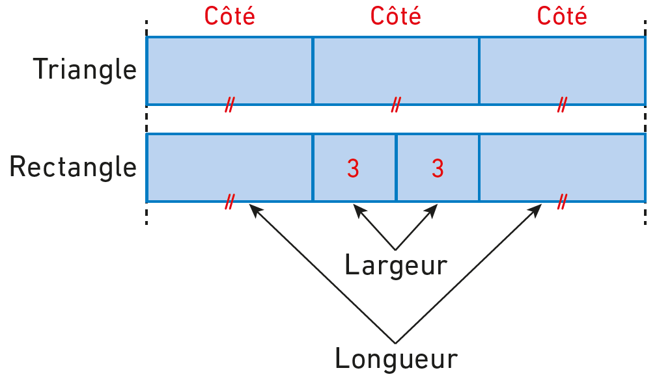

Le côté du triangle mesure deux fois la largeur du rectangle donc 6 cm.

### Exercices de l’objectif 2

##### Je prends un bon départ

**40 Automatismes**

1. a. 1 dm2 est 100 fois plus **petit** que 1 m2.

b. La mesure d’une aire en cm2 est 100 fois plus **grande** que la mesure en dm2.

|  |  |
| --- | --- |
| 2. a. 1 cm2 = 0,01 dm2 | b. 1 m2 = 100 dm2 |
| c. 17 m2 = 1 700 dm2 | d. 932 dm2 = 93 200 cm2 |
| **e.** 9 cm2 = 0,09 dm2 | **f.**150 dm2 = 1,5 m2 |

**41** a. 57,5 cm2 b. 26 cm2 c. 49,5 cm2

**42** 1. Périmètre ① > Périmètre ②

Aire ① > Aire ②

2. Périmètre ③ > Périmètre ④

Aire ③ < Aire ④

**43** Par exemple : 17 cm2 < aire < 25 cm2

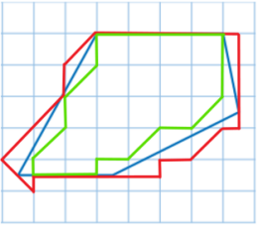

##### J’applique

**44 •** Rébus 1 : Surface

**•** Rébus 2 : Superficie

**45** a. Longueur = 5 cm Largeur = 3 cm

Aire = 15 cm2

b. Longueur = 50 mm Largeur = 30 mm

Aire = 1 500 mm2

**46** a. 3 × 1,5 = 4,5 cm2

b. 8,1 × 8,1 = 65,61 m2

**47**

|  |  |  |  |  |
| --- | --- | --- | --- | --- |
| **Rectangle** | n°1 | n°2 | n°3 | n°4 |
| **Largeur** | 2,5 m | 15 mm | **3,5 cm** | 5 cm |
| **Longueur** | 5 m | 10 cm | 2 cm | **5 cm** |
| **Aire** | **12,5 m2** | **15 cm2** | 7 cm2 | 25 cm2 |

**48** 1. a. 3 × 3 = 9 b. 6 × 6 = 36

c. 7 × 7 = 49 d. 20 × 20 = 400

2. *c* = 3 m b. *c* = 6 cm

c. *c* = 7 dm d. 20 mm

|  |  |
| --- | --- |
| **49** a. 5 m2 = 500 **dm2** | b. 0,07 dm2 = 7 **cm2** |
| c. 300 cm2 = 3 **dm2** | d. 2 dm2 = 0,02 **m2** |
| e. 31,1 dm2 = 3 110 **cm2** | c. 720 dm2 = 7,2 **m2** |

**50** a. 5,63 m2 = **563** dm2

b. 112,2 dm2 = **1,122** m2

c. 8,5 cm2 = **0,085** dm2

d. 94,6 dm2 = **9 460** cm2

e. 0,827 m2 = **82,7** dm2 = **8 270** cm2

f. 730 cm2 = **7,3** dm2 = **0,073** m2

**51** a. (12 × 7,9) – (2 × 3 × 3) = 94,8 – 18 = 76,8

L’aire est 76,8 m2.

b. 2 × (8,5 × 2,5) + (2,5 × (8,5 – 2,5 – 2,5)

= (2 × 21,25) + (2,5 × 3,5)

= 42,5 + 8,75 = 51,25

L’aire est 33,75 cm2.

**52 TOP CHRONO**

Aire de FGHI : 6 cm × 6 cm = 36 cm2

Aire de JKLM : 5 cm × 4 cm = 20 cm2

##### Entraînement et problèmes

**53** 1. Les trois aires sont : 2 cm2 ; 6 cm2 ; 12 cm2 (on additionne 4, puis 6).

2. Les trois aires suivantes sont : 20 cm2 ; 30 cm2 ; 42 cm2 (on additionne 8, puis 10, puis 12).

**54** a. 6,07 dm2 = 6 dm2 + 7 cm2

b. 18,9 m2 = 18 m2 + 90 dm2

c. 137 cm2 = 1 dm2 + 37 cm2

d. 408,5 dm2 = 4 m2 + 8 dm2 + 50 cm2

**55** a. 9,43 m2 + 847 dm2 = 943 dm2 + 847 dm2 = 1 790 dm2 (ou 17,9 m2.)

b. 7,4 dm2 – 25 cm2 = 740 cm2 – 25 cm2

= 715 cm2 (ou 7,15 dm2.)

c. 5,6 m2 – (7,3 dm2 + 30 cm2.)

= 560 dm2 – (7,3 dm2+ 0,3 dm2.)

= 560 dm2 – 7,6 dm2

= 552,4 dm2

(ou 5,524 m2 ou 55 240 cm2.)

**56** 6 100 cm2 > 5 400 cm2 > 243 cm2 > 66,1 cm2

Car 6100 cm2 > 0,54 m2 > 2,43 dm2 > 66,1 cm2.

**57** A-3 B-1 C-4

D-6 E-2 F-5

**58** Par découpage et recollement, on trouve :

a. 3 × 4 = 12 cm2 b. 3 × 3 = 9 m2

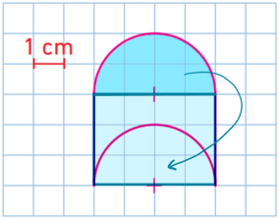 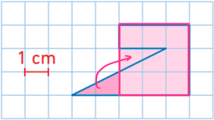

**59** La surface surlignée correspond à 82 cm2.

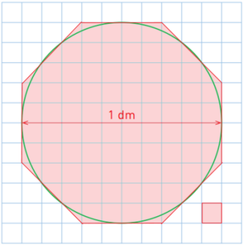

1 cm2

**60** a. *l* = 125 cm = 1,25 m

donc Aire = 3 × 1,25 = 3,75 m2 (ou 37 500 cm2).

b. *L* = 1,2 km = 1 200 m

donc Aire = 1 200 × 450 = 540 000 m2 (ou 0,54 km2).

c. *l* = 13,5 mm = 1,35 cm

donc Aire = 1,35 × 7 = 9,45 cm2 (ou 945 mm2).

**61** 1. Longueur = (6,4 + 5,485) × 2 = 23,77 m ;

Largeur = (1,37 × 2) + 8,23 = 10,97 m

2. Aire = 23,77 × 10,97 = 260,7569 m2

**62** a. Aire = × 3 = 0,7 × 3 = 2,1 cm2

a. Aire = × 5 = 0,25 × 5 = 1,25 m2

**63** Aire carré = 7 × 7 = 49 cm2

Aire rectangle = longueur × 4 = 49 cm2

Donc longueur = 49 ÷ 4 = 12,25 cm.

**64** a. Aire = [(1,2 + 2) × 1,2] + (1,2 × 2)

= 3,84 + 2,4 = 6,24 m2

b. Aire = (46 × 66) – [(46 – 20) × (66 – 20)]

= 3 036 – 1 196 = 1 840 cm2

**65** 60 = 1 × 60 = 2 × 30 = 3 × 20

= 4 × 15 = 5 × 12 = 6 × 10

Les dimensions possibles sont :

1 cm sur 60 cm 2 cm sur 30 cm

3 cm sur 20 cm 4 cm sur 15 cm

5 cm sur 12 cm 6 cm sur 10 cm

**66** 1. 105 × 68 = 7 140 m2 ≈ 7 000 m2

2. 19 145 hectares = 19 145 × 10 000 m2

= 191 450 000 m2 ≈ 190 000 000 m2

190 000 000 ÷ 7 000 ≈ 27 000

Cette surface correspond a plus de 27 000 terrains de football.

**67** En faisant des essais successifs, on peut décider de choisir 2,25 cm de côté pour le carré.

En effet, 2,25 × 2,25 = 5,062 5 cm2.

**68** 1. • Aire Façade avec fenêtres et porte :

(12,2 × 6) – 3 × 3 = 73,2 – 9 = 64,2 m2

90 cm = 0,9 m et 215 cm = 2,15 m.

• Aire fenêtres + porte :

(4 × 1,4 × 1,4) + (0,9 × 2,15) = 7,84 + 1,935

= 9,775 m2

• Aire façade à peindre :

64,2 – 9,775 = 54,425 m2

2. 2 × 24 m2 < 54,425 m2 < 3 × 24 m2

Trois pots de peinture sont nécessaires.

**69** 1. 10 m – (2 × 50 cm) = 9 m

4 m – (2 × 50 cm) = 3 m

Les dimensions de la partie du toit disponible sont 9 m sur 3 m, soit une aire de 27 m2.

2. Carole pourra installer au maximum 15 panneaux solaire sur son toit car 27 ÷ 1,8 = 15.

**70** 6 + 8 + 10 + 12 = 36 cm2

Le carré aura pour côté 6 cm (ci-contre).

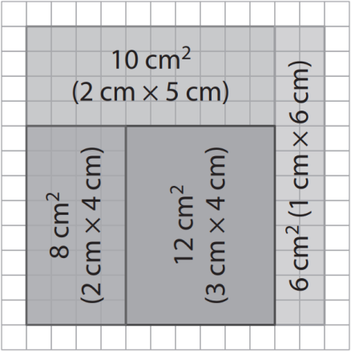

### Je prépare le contrôle

*Les corrections des exercices 71 à 88 sont dans le manuel, page 313.*

1. **Pour aller plus loin**

**89** • On sait que deux des côtés mesurent chacun 23,5 m.

Les trois autres côtés mesurent ensemble 52,5 m car 99,5 – (2 × 23,5) = 99,5 – 47 = 52,5.

• 52,5 ÷ 3 = 17,5

Donc ces trois côtés mesurent chacun 17,5 m.

• 23,5 + 17 5 = 41

La longueur de la clôture à rénover est de 41 m.

• 41 × 50 = 2 050

Ils vont payer 2 050 € pour cette rénovation.

**90** • Pour la table ronde

6 dm = 60 cm

2 × 60 × π ≈ 377

Le périmètre de cette table est d’environ 377 cm.

377 = 60 × 6 + 17

Elle peut accueillir 6 personnes.

• Pour la table avec rallonge

2 m = 200 cm 200 – 90 = 110

La rallonge mesure 90 cm sur 110 cm.

(90 × π) + (2 × 110) ≈ 282 + 220 = 502

Le périmètre de cette table est d’environ 502 cm.

502 = 60 × 8 + 22

Elle peut accueillir 8 personnes.

• 6 + 8 = 14 donc 14 personnes peuvent manger confortablement autour des deux tables.

**91** La face du podium peut être décomposée en trois rectangle.

|  |  |  |
| --- | --- | --- |
|  | **Largeur** | **Hauteur** |
| **Rectangle avec « 2 »** | 50 cm | 25 cm |
| **Rectangle avec « 1 »** | 50 cm | 45 cm |
| **Rectangle avec « 3 »** | 50 cm | 15 cm |

L’aire de la surface à peindre est 4 250 cm2, car (50 ×25) + (50 × 45) + (50 × 15) = 4 250.

**92** • Le trajet de Nils : 2 × (270 + 190) = 920 m

• Le trajet d’Oscar :

140 + 110 + 50 + 80 + (2 × 24 × π) ÷ 2

= 380 + (24 × π) ≈ 455 m

2 × 455 m = 910 m < 920 m

Pendant qu’Oscar parcourt les 455 m de son trajet complet, Nils parcourt 910 m. Comme son trajet total fait 920 m, il arrivera après Oscar.

Oscar reviendra donc en premier à la maison.

**93** Le périmètre du terrain correspond à 28 longueurs de côté de carreaux du quadrillage.

On en conclut qu’une longueur de côté de carreaux correspond à 3 m (84 ÷ 28), donc chaque carreau a une aire de 9 m2.

La surface de la maison occupe 11 carreaux entiers (d’aire 9 m2) et 3 demi-carreaux (d’aire 4,5 m2), donc la maison a une aire au sol de 112,5 m2 car (11 × 9) + (3 × 4,5) = 112,5.

**94** • L’affirmation « Félix court à plus de 5 km par heure » est vraie.

16 × $π$  × 3 ≈ 150,796 cm pour trois tours de roue en 1 seconde.

150,796 × 3 600 = 542 865,6 cm en 1 heure,

soit environ 5,43 km/h > 5 km/h.

• L’affirmation « Il parcourt un marathon en moins de 5 heures » est fausse.

5,43 × 5 = 27,15 km < 42,195 km

**95** 1. Le demi-périmètre est 13 cm.

13 cm

largeur

longueur

Les dimensions du rectangle sont 3,25 m

(13 ÷ 4) et 9,75 cm (3,25 ×3).

2. Par tests successifs, on trouve que les dimensions de ce rectangle sont 2,5 et 6 cm.

**96** Dans la proposition de correction, l’aire verte est composée de 20 carreaux entiers et de 11 demi-carreaux.

(20 × 20 × 20) + (11 × 20 × 10) = 10 200 km2

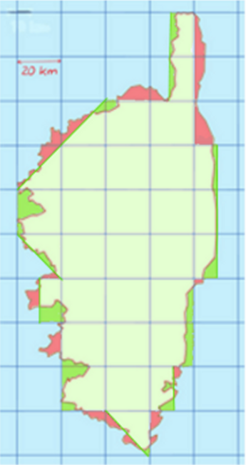

**97** • Aire du carré violet : 50 × 50 = 2 500 cm2

• Aire du la surface bleue :

(90 × 90) – (50 × 50) = 5 600 cm2

• Aire du la surface orange :

(130 × 130) – (90 × 90) = 8 800 cm2

• 2 500 ÷ 1 000 = 2,5 < 3

5 600 ÷ 1 000 = 5,6 < 6

8 800 ÷ 1 000 = 8,8 < 9

Anouchka doit acheter 3 paquets de carreaux de mosaïque violette, 6 paquets de mosaïque bleue et 9 paquets de mosaïque orange.

**98** • 2 × 2,7 × $π$ ≈ 16,956

En un tour, l’extrémité de la petite aiguille parcourt 16,956 m.

Dans une journée, la petite aiguille fait deux tours (2 fois les 12 heures du cadran), donc 33,912 m.

• 2 × 4,2 × $π$ ≈ 26,376

En un tour, l’extrémité de la grande aiguille parcourt 26,376 m

Dans une journée, la grande aiguille fait 24 tours (un tour par heure), donc 633,024 m.

**99** Dépend des données du moment et de l’envergure de l’élève.

**100 Les problèmes DUDU**

Les surfaces latérales du cabanon sont composées :

- de quatre rectangles de 4 m sur 2,20 m ;

- de deux triangles qui peuvent être assimilés, par découpage et recollement, à deux rectangles de 2 m (4 m ÷ 2) sur 0,4 m (2,6 m – 2,2 m).

Il faut enlever à ces surfaces :

- la porte de 1 m sur 2 m ;

- deux fenêtres de 1,20 m sur 1 m.

On trouve une surface à peindre de 32,4 m2, donc pour deux couches : 64,8 m2 < 72 m2.

Il y aura donc assez de peinture.

1. **Travailler avec le numérique**

#### Activité 1 : Un convertisseur de longueurs

**• Considérations didactiques et mise en pratique**

Le but de cette activité est de faire des conversions d’unités de longueur en utilisant un tableur et, par ce biais, de donner du sens à l’utilisation d’un tableau de conversion.

La question 1 est la mise en place de la structure du tableau de conversion.

Dans les questions 2 et 3, les élèves doivent saisir des formules pour obtenir les longueurs en m, en cm, puis en km.

La première formule est donnée, cette aide permet aux élèves de saisir les deux autres formules en utilisant de la même façon la décomposition d’un nombre selon ses puissances de 10. Pour réussir, les élèves doivent en plus utiliser le fait que le chiffre des unités est joué par le chiffre représentant les centimètres, puis les kilomètres.

La question 4 est une utilisation du convertisseur.

Les questions 1 et 2 peuvent être réalisés en autonomie par les élèves. La question 3 nécessitera sûrement l’accompagnement de l’enseignant pour déterminer les formules à saisir, même si un exemple de formule a été donné.

**• Correction**

1. À vérifier sur l’ordinateur de l’élève.

2. a. La formule permet de convertir la longueur en mètres.

b. À vérifier sur l’ordinateur de l’élève.

3. a. Dans F3, saisir : =A2*100000+B2*10000+C2*1000+D2*100+E2*10+F2+G2*0,1.

b. Dans A3, saisir : =A2+B2*0,1+C2*0,01+D2*0,001+E2*0,0001+F2*0,00001+G2*0,000001.

4. On trouve entre environ 111 000 et 177 000 pas.

#### Activité 2 : Choisir une unité adaptée et convertir des longueurs

**• Considérations didactiques et mise en pratique**

*Convertir* est une application qui permet de s’entraîner aux conversions de longueurs, masses, aires, volumes et capacités.

Ici, l’élève devra sélectionner « longueurs » ; il pourra ensuite choisir différents types d’exercices :

* choisir l’unité adaptée pour exprimer la longueur d’un objet ;
* convertir des longueurs (avec ou sans tableau) ;
* comparer des longueurs ;
* associer des longueurs.

Il est également proposé des vidéos expliquant les méthodes de conversion.

#### Activité 3 : Si la France était un hexagone…

**• Considérations didactiques et mise en pratique**

Le but de cette activité est d’utiliser un logiciel de géométrie dynamique pour obtenir l’aire d’un hexagone régulier, figure pour laquelle les élèves ne connaissent pas de formule de calcul d’aire.

La question 1 guide les élèves dans la construction d’un hexagone, puis l’affichage de la valeur de la longueur d’un côté de l’hexagone et de son aire.

Dans la question 2, l’élève doit déplacer le point A ou le point B pour trouver une aire à partir de la longueur du côté, puis pour trouver la longueur du côté connaissant l’aire.

Dans la question 3, on utilise le logiciel pour une application en lien avec la superficie de la France et sa forme souvent assimilée à un hexagone régulier.

Du point de vue de la mise en œuvre, les élèves construisent sur ordinateur, en binôme, la figure avec les affichages demandés, puis répondent aux questions en utilisant le logiciel.  
Pour réaliser cette activité, les élèves doivent avoir certaines connaissances techniques concernant les logiciels de géométrie dynamique. Ils doivent savoir construire un polygone régulier, afficher des longueurs ou des aires, déplacer des points et zoomer/dézoomer. Le professeur pourra prévoir, avant de réaliser cette activité, un rappel ou une présentation de ces fonctionnalités à l’ensemble de la classe.

**• Correction**

1. a. b. c. À vérifier sur l’ordinateur de l’élève.

2. a. Avec 4 unités de longueur, on trouve une aire de 41,57 unités d’aire.

b. On trouve 6 unités de longueur comme valeur approchée, l’aire affichée est de 93,53 unités d’aire.

3. On trouve 460 unités de longueur comme valeur approchée, donc la France peut être assimilée à un hexagone régulier de 460 km de côté.

#### Activité 4 : La Terre et la Lune

**• Considérations didactiques et mise en pratique**

Le but de cette activité est de programmer le calcul de la longueur d’un cercle à partir de son rayon, puis le rayon d’un cercle à partir de sa longueur.

La question 1 donne le premier programme à saisir ; la question 2 utilise ce programme.

Dans la question 3, les élèves doivent modifier le programme saisi pour obtenir le rayon du cercle à partir de sa longueur, puis utiliser ce programme.

Les élèves peuvent faire cette activité en en binôme sur ordinateur.

Pour faciliter la question 3, cette activité pourra être donnée après l’exercice 37 de ce chapitre, où il est demandé de calculer le diamètre d’une colonne connaissant la longueur du tour de la colonne.

Le professeur incitera les élèves à tester leur programme de la question 3 avec les valeurs du rayon de la Terre et de la longueur de l’équateur terrestre calculé à la question 2.

**• Correction**

1. À vérifier sur l’ordinateur de l’élève.

2. Le programme donne 40 003,6 unités de longueur.

3. a.

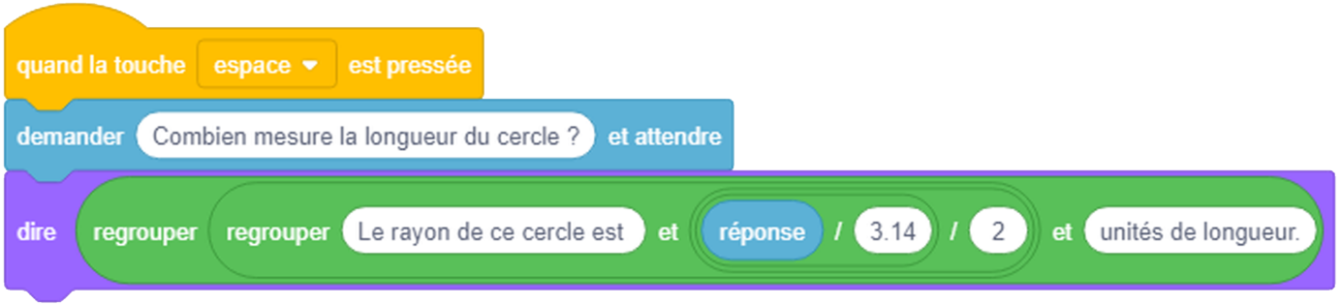

b. Le programme donne environ 3 471,3 unités de longueur.